**Załącznik nr 1 do SWZ – po modyfikacji z dn. 27.03.2025 r.**

**SZCZEGÓŁOWY OPIS PRZEDMIOTU ZAMÓWIENIA**

1. **Opis przedmiotu zamówienia**

Przedmiotem zamówienia są części zamienne w szacunkowej ilości i rodzaju szczegółowo określonym w Formularzu Ofertowym, który stanowi **Załącznik Nr 2** do SWZ.

1. **Wymagania prawne oraz wymagane parametry techniczno - użytkowe.**
2. **Wymagania prawne.**

**Oferowany przedmiot zamówienia musi być fabrycznie nowy.** Pod pojęciem fabrycznie nowego, Zamawiający żąda zaoferowania wyrobu stanowiącego przedmiot zamówienia, do skompletowania którego, użyto wyłącznie materiałów nowych, czyli takich, które nie były remontowane, regenerowane i używane.

1. **Wymagane parametry techniczno-użytkowe.**
2. **Wymagania ogólne dla oryginalnych części zamiennych dla zadań nr 1÷11.**
3. Przedmiotem zamówienia są oryginalne części zamienne – podzespoły i części zamienne wykonane wg rysunku oraz dokumentacji, zgodnie z którą producent urządzenia wykonał urządzenie do którego części zamienne są przeznaczone.
4. Dodatkowe wymagania dla podzespołów budowy przeciwwybuchowe są określone w pkt 3.
5. Zamawiający nie dopuszcza stosowania równoważników, ponieważ przedmiotem zamówienia są części zamienne wchodzące w skład urządzeń, takich jak: wyłączniki stycznikowe, rozruszniki kopalniane, rozruszniki tyrystorowe, zestawy manewrowe, stacje kompaktowe, zespoły transformatorowe, zespoły lokalnego sterowania oraz skrzynki łączeniowe, tj.: urządzeń które dopuszczają stosowanie części zamiennych tylko i wyłącznie wymienionych w instrukcji obsługi / DTR wyrobów gotowych chyba, że jednostka notyfikowana w certyfikacie badania typu WE/UE urządzenia dopuściła zastosowanie innych części zamiennych, podzespołów spełniających parametry równoważności oraz wymaganej Dyrektywy ATEX.
6. Zamawiający dopuszcza możliwość złożenia oferty na wyroby tożsame z wyrobem wymienionym w Formularzu Ofertowym w przypadku zaprzestania produkcji wyrobów wymienionych w Formularzu Ofertowym. Pod pojęciem wyrobu tożsamego z wyrobem wymienionym w Formularzu Ofertowym należy rozumieć wyrób wyprodukowany przez tego samego producenta, którego wyrób znajduje się w Formularzu Ofertowym, którego wymiary, istotne z punktu widzenia montażu, są zgodne z wymiarami wyrobu będącego przedmiotem zamówienia, a pozostałe parametry nie gorsze od parametrów wyrobu wskazanego w Formularzu Ofertowym, stwarzające możliwość wzajemnego zastąpienia bez konieczności dokonania przeróbek w obiekcie, w którym zostaną zabudowane. Wraz z dostawą takiego wyrobu należy dostarczyć uzupełnienie do DTR/Instrukcji użytkowania urządzenia,   
   do którego dana część zamienna ma być zastosowana, która opisuje zastosowanie wyrobu tożsamego.
7. **Wymagania ogólne dla katalogowych części zamiennych dla zadań nr 1÷11.**
8. Przedmiotem zamówienia są katalogowe części zamienne – podzespoły i części zamienne wykonane wg rysunku oraz dokumentacji innego podmiotu (producenta podzespołu/części zamiennej) niż Producent urządzenia, zastosowane w urządzeniu.
9. Dla zadań obejmujących katalogowe części zamienne budowy zwykłej przedmiot zamówienia musi spełniać wymagania wynikające z aktualnie obowiązujących przepisów prawa, o ile mają zastosowanie tj.:
10. Systemu oceny zgodności i wynikających z niego Dyrektyw nowego podejścia;

* Dyrektywy (LVD) 2014/35/UE wprowadzonej Rozporządzeniem Ministra Rozwoju z dnia 2 czerwca 2016 r. (Dz. U. 2016, poz. 806),w sprawie zasadniczych wymagań dla sprzętu elektrycznego. Zamawiający uzna za spełnienie wymagań jeżeli dołączony do oferty dokument „Wzór Deklaracji zgodności” potwierdza spełnienie wymagań dyrektywy 2014/35/UE i wyrób będzie posiadał znak CE, wymagania tej dyrektywy nie dotyczą urządzeń budowy przeciwwybuchowej;
* Dyrektywa (EMC) 2014/30/UE wprowadzona Ustawą z dnia 13 kwietnia 2016 r. o systemach oceny zgodności i nadzoru rynku (Dz. U. 2017, poz. 1398).

1. Rozporządzenia Ministra Energii z dnia 23 listopada 2016 r. w sprawie szczegółowych wymagań dotyczących prowadzenia ruchu podziemnych zakładów górniczych (Dz. U. 2017, poz. 1118).
   * 1. Zamawiający dopuszcza możliwość złożenia oferty na wyroby tożsame z wyrobem wymienionym w Formularzu Ofertowym w przypadku zaprzestania produkcji wyrobów wymienionych w Formularzu Ofertowym. Pod pojęciem wyrobu tożsamego z wyrobem wymienionym w Formularzu Ofertowym należy rozumieć wyrób wyprodukowany przez tego samego producenta, którego wyrób znajduje się w Formularzu Ofertowym, którego wymiary, istotne z punktu widzenia montażu, są zgodne z wymiarami wyrobu będącego przedmiotem zamówienia, a pozostałe parametry nie gorsze od parametrów wyrobu wskazanego w Formularzu Ofertowym, stwarzające możliwość wzajemnego zastąpienia bez konieczności dokonania przeróbek w obiekcie, w którym zostaną zabudowane.
2. **Dodatkowe wymagania dla części zamiennych i podzespołów budowy przeciwwybuchowej – dla zadania nr 1 poz. 1-5, 8, 10, 12; zadania nr 3 poz. 4-9; zadania nr 9 poz. 2-5, 7, 9; zadania nr 11 poz. 49.**

Użyte w SWZ określenie „podzespół” oznacza część zamienną budowy przeciwwybuchowej, która w procedurze oceny zgodności jest oceniana oddzielnie od urządzenia, do którego jest przeznaczona (wymaga odrębnych dokumentów). Dla zadań obejmujących części i podzespoły budowy przeciwwybuchowej przedmiot zamówienia musi spełniać oprócz wymagań wymienionych w pkt 1 następujące wymagania:

1. Przedmiotem zamówienia są oryginalne części zamienne – podzespoły i części zamienne wykonane wg rysunku oraz dokumentacji, zgodnie z którą producent urządzenia wykonał urządzenie.
2. Oferowane podzespoły powinny spełniać wymagania wynikające z obowiązujących przepisów prawa w chwili kiedy urządzenie, do którego podzespół jest przeznaczony, zostało wprowadzone do obrotu.
3. Podzespoły budowy przeciwwybuchowej przeznaczone do urządzeń budowy przeciwwybuchowej, wprowadzonych do obrotu przed 01.05.2004 r. powinny spełniać wymagania określone w wydanej decyzji właściwego organu administracji (Ministerstwo Górnictwa i Energetyki, Wspólnoty Węgla Kamiennego, Prezesa WUG) dopuszczającej wyrób do stosowania w zakładach górniczych i DTR wymienionej w tym dopuszczeniu. Podzespoły budowy przeciwwybuchowej powinny posiadać Orzeczenie KDB „Barbara” Głównego Instytutu Górnictwa, dotyczące bezpieczeństwa przeciwwybuchowego.
4. Podzespoły budowy przeciwwybuchowej przeznaczone do urządzeń budowy przeciwwybuchowej, wprowadzonych do obrotu po 01.05.2004 r. powinny spełniać wymagania wynikające z systemu oceny zgodności a w szczególności Dyrektywy (ATEX) 2014/34/UE wprowadzonej Rozporządzeniem Ministra Rozwoju z dnia 6 czerwca 2016r. w sprawie wymagań dla urządzeń i systemów ochronnych przeznaczonych do użytku w atmosferze potencjalnie wybuchowej (Dz. U. 2016, poz. 817). Podzespoły przewidziane do zabudowy w podziemnych wyrobiskach górniczych w pomieszczeniach ze stopniem „a”, „b” i „c” niebezpieczeństwa wybuchu metanu oraz „A” i „B” niebezpieczeństwa wybuchu pyłu węglowego muszą spełniać wymogi w zakresie ochrony przeciwwybuchowej obowiązujące dla urządzeń grupy I kategorii M2 (praca do 2% metanu) lub grupy I kategorii M1 (praca w dowolnej koncentracji metanu).
5. **Przedmiotowe środki dowodowe wymagane w celu potwierdzenia spełnienia przez oferowane dostawy wymagań określonych przez Zamawiającego – do złożenia wraz   
   z ofertą*.***
6. Wykaz parametrów techniczno-użytkowych oferowanego przedmiotu zamówienia, spełnienia wymagań prawnych, wykaz załączonych dokumentów potwierdzających spełnienie przez oferowane dostawy wymagań określonych przez Zamawiającego – wg wzoru stanowiącego Załącznik Nr 3 do SWZ.
7. Oświadczenie dotyczące przedmiotu oferty, iż oferowany wyrób spełnia wymagania prawa polskiego i Unii Europejskiej w zakresie wprowadzenia na rynek **(dla zadań nr 2, 4, 6, 7)** i do użytku w podziemnych wyrobiskach zakładów górniczych w pomieszczeniach ze stopniem „a”, „b”, „c” niebezpieczeństwa wybuchu metanu i klasy A i B niebezpieczeństwa wybuchu pyłu węglowego w warunkach istniejących zagrożeń **(dla zadań nr 1, 3, 5, 8-11)** – zgodnie z Załącznikiem Nr 3 do SWZ.
8. Wymagania dla oryginalnych części zamiennych **(dla zadań nr 1-11)**:
9. Oświadczenie wykonawcy, że oferowane części zamienne są nowymi, oryginalnymi częściami zamiennymi producenta – zgodnie z Załącznikiem Nr 1a do SWZ;
10. Dla części zamiennych oferowanych przez producenta urządzeń, do którego części zamienne mają być zastosowane oferta powinna zawierać oświadczenie producenta tego urządzenia – zgodnie z Załącznikiem Nr 1b do SWZ;
11. Jeżeli ofertę składa wykonawca nie będący producentem oferta powinna zawierać:

* oświadczenie producenta urządzenia do którego części zamienne mają być zastosowane – zgodnie z Załącznikiem Nr 1b do SWZ,
* oświadczenie producenta oferowanych części zamiennych o zapewnieniu wykonawcy dostaw oryginalnych części zamiennych w okresie nie krótszym niż okres trwania umowy – zgodnie z Załącznikiem Nr 1i do SWZ.

1. Dla części zamiennych będących podzespołem budowy przeciwwybuchowej **(dla zadania nr 1 poz. 1-5, 8, 10, 12; zadania nr 3 poz. 4-9; zadania nr 9 poz. 2-5, 7, 9; zadania nr 11 poz. 49)** oferta powinna dodatkowo zawierać dokumenty potwierdzające wymagania określone w ust. II. Pkt 3 ppkt 2) tj.: odpowiednio:
2. Certyfikat badania typu WE/UE **lub** Wzór Świadectwa zgodności oraz Wzór Deklaracji zgodności UE gdy jest wystawiony certyfikat badania typu WE/UE

**lub**

1. Orzeczenie lub Opinia Atestacyjna wydana przez KDB Barbara.
2. Wymagania dla katalogowych części zamiennych objętych systemem zgodności **(dla zadań nr 1, 3-11)**:
3. Oświadczenie wykonawcy, że oferowane części zamienne są nowymi, katalogowymi częściami zamiennymi producenta- zgodnie z Załącznikiem Nr 1d do SWZ.
4. Jeżeli ofertę składa wykonawca nie będący producentem oferta powinna zawierać oświadczenie producenta oferowanych części zamiennych o zapewnieniu wykonawcy dostaw katalogowych części zamiennych w okresie nie krótszym niż okres trwania umowy – zgodnie z Załącznikiem Nr 1i do SWZ;
5. Dla części zamiennych budowy zwykłej i objętych systemem oceny zgodności oferta powinna zawierać „Wzór Deklaracji zgodności” potwierdzającej spełnienie wymagań prawnych.

Jeżeli producent wyrobu lub jego upoważniony przedstawiciel nie wystawia dokumentu

„Wzór deklaracji zgodności” to oferta winna zawierać oświadczenie producenta wyrobu, że przed dostawą wyrobu nie wystawia dokumentu „Wzór Deklaracji zgodności” oraz oświadczenie wykonawcy, że dostarczona wraz z dostawą „Deklaracja zgodności” będzie potwierdzać wymagania zawarte w specyfikacji.

1. Wymagania dla części zamiennych nie objętych systemem oceny zgodności **(dla zadania nr 1 poz. 2, 6, 7, 9, 11, 13 oraz dla zadania nr 2, oraz dla zadania nr 11 poz. 43, 44)**:
2. Deklaracja zgodności wystawiona przez dostawcę, zgodnie z PN-EN ISO/IEC 17050-1 potwierdzająca, że producent zapewnia właściwy poziom bezpieczeństwa oferowanej części zamiennej, osprzętu lub podzespołu.
3. Dla oferowanych wyrobów tożsamych należy dołączyć:
4. oświadczenia wykonawcy zgodnie z Załącznikiem Nr 1g lub 1h (w zależności którego dotyczy) do SWZ.
5. oświadczenia wykonawcy że wraz z dostawą wyrobu dostarczy uzupełnienie do DTR/Instrukcji użytkowania urządzenia, do którego dana część zamienna ma być zastosowana, która opisuje zastosowanie wyrobu tożsamego.
6. Karta katalogowa lub Instrukcja obsługi lub DTR oferowanego wyrobu na nośniku elektronicznym w formie pliku PDF **(dla zadań nr 1÷11)** lub urządzenia w którym przedmiot zamówienia ma zastosowanie, a dla których kart katalogowych się nie wydaje.

*UWAGA:*

1. *Certyfikaty/dopuszczenia/inne dokumenty potwierdzające spełnienie wymagań przedmiotowych przedstawione przez Wykonawcę w ofercie muszą być ważne* ***w dniu składania ofert.***
2. *W przypadku braku ważności złożonego wraz z ofertą certyfikatu/dopuszczenia/innego dokumentu potwierdzającego spełnienie wymagań przedmiotowych na cały okres trwania procedury przetargowej oraz cały okres realizacji zamówienia, Wykonawca zobowiązany jest dostarczyć drogą elektroniczną na adres e-mail:* [clm.katowice@pgg.pl](mailto:clm.katowice@pgg.pl) *oraz* p.gumulak@pgg.pl *bądź poprzez Platformę EFO na elektroniczne wezwanie w określonym przez Zamawiającego terminie aktualny/e – obowiązujący/e certyfikat/dopuszczenie/ inny dokument potwierdzający spełnienie wymagań przedmiotowych.**Dostarczony dokument musi dotyczyć wyrobu zaoferowanego przez Wykonawcę w ofercie przetargowej.*
3. *W przypadku wyboru oferty Wykonawcy, który przedstawił dokument, który stracił ważność po wyborze oferty, a przed zawarciem umowy i nie dostarczył certyfikatu/dopuszczenia/ innego dokumentu potwierdzającego spełnienie wymagań przedmiotowych zgodnie z pkt. b), zawarcie umowy będzie niemożliwe z przyczyn leżących po stronie Wykonawcy, a Zamawiający zatrzyma wadium wraz z odsetkami na podstawie art. 98 ust. 6 pkt. 3) ustawy, według treści którego Zamawiający zatrzymuje wadium wraz z odsetkami, jeżeli zawarcie umowy w sprawie zamówienia publicznego stało się niemożliwe z przyczyn leżących po stronie Wykonawcy.*

1. **Dokumenty i informacje wymagane przed zawarciem umowy:**
2. **Umowa regulująca współpracę Wykonawców – w przypadku wyboru oferty wspólnej *(oryginał lub kopia w formie elektronicznej).***
3. **Dokumenty w formie elektronicznej:**
4. **Certyfikat** badania typu WE/UE na zgodność z Dyrektywą 2014/34/UE (ATEX) wydany przez jednostkę notyfikowaną Certyfikat badania typu WE lub Orzeczenie KDB Barbara określający możliwość zabudowy urządzenia w przestrzeniach zagrożonych wybuchem **(dla zadania nr 1 poz. 1-5, 8, 10, 12; zadania nr 3 poz. 4-9; zadania nr 9 poz. 2-5, 7, 9; zadania nr 11 poz. 49).**
5. **Odpowiednio Wzór Deklaracji zgodności, Wzór Deklaracji zgodności UE lub Wzór Świadectwa zgodności UE** potwierdzające spełnienie wymagań w zakresie dyrektyw mających zastosowanie i stopień ochrony **(dla zadania nr 1 poz. 1-5, 8, 10, 12; zadania nr 3 poz. 4-9; zadania nr 9 poz. 2-5, 7, 9; zadania nr 11 poz. 49,).**
6. **Deklaracja zgodności wystawiona przez dostawcę,** zgodnie z PN-EN ISO/IEC 17050-1 potwierdzająca, że producent zapewnia właściwy poziom bezpieczeństwa oferowanej części zamiennej, osprzętu lub podzespołu **(dla pozostałych zadań nie ujętych w lit. D pkt 2a i 2b zał. Nr 1 do SWZ)**
7. Instrukcja obsługi/DTR / Karta katalogowa **(dla zadań nr 1÷11 dla których dokument przynależy)**.

**zapisane w jednym pliku programu Adobe Reader (*.pdf) o pojemności do 20 MB** *(w przypadku braku możliwości zapisania dokumentów w pliku tej pojemności dopuszczalne jest ich zapisanie w kilku plikach)*.

1. **Spis dokumentów wymienionych w ust. 2 w wersji edytowalnej (w układzie: nr dokumentu / nazwa dokumentu / wystawca / data ważności / zadanie i pozycja której dokument dotyczy – jeżeli dotyczy).**
2. **Informacje dotyczące sposobu komunikowania się Zamawiającego z Wykonawcą celem realizacji umowy:**

Adres poczty elektronicznej, na który będzie wysyłana informacja o opublikowaniu zamówienia w „Portalu Dostawcy” lub przekazywane będzie zamówienie e-mailem w formacie pdf ___________________ *(Wykonawca podaje wyłącznie jeden adres e-mail)*

Osoba odpowiedzialna za realizację umowy (w tym reklamację i badania kontrolne) ze strony Wykonawcy:

Pan/Pani _________________________

Nr telefonu _________________________

**Dokumenty i informacje wymienione w ust. 1, 2, 3 i 4 należy dostarczyć na nośniku elektronicznym lub przesłać na adres e-mail:** **p.gumulak@pgg.pl****w terminie do 5 dni od daty rozstrzygnięcia postępowania w przeciwnym wypadku zawarcie umowy będzie niemożliwe   
z przyczyn leżących po stronie Wykonawcy.**

1. **Dokumenty wymagane przy dostawie:**
2. **Dokumenty wymagane przy pierwszej dostawie do magazynów materiałowych każdego Oddziału Polskiej Grupy Górniczej S.A. objętego umową w formie papierowej:**

*Nie dotyczy.*

1. **Dokumenty wymagane do każdej dostawy do magazynów materiałowych każdego Oddziału Polskiej Grupy Górniczej S.A. objętego umową w formie papierowej:**
2. Dowód dostawy sporządzony w Portalu Dostawcy Polskiej Grupy Górniczej S.A.,
3. Dokument gwarancyjny.
4. Świadectwo jakości.
5. Deklaracja zgodności wystawiona przez dostawcę, zgodnie z PN-EN ISO/IEC 17050-1 potwierdzająca, że producent zapewnia właściwy poziom bezpieczeństwa oferowanej części zamiennej, osprzętu lub podzespołu **(dla zadań nie ujętych w lit. D pkt 2a i 2b zał. Nr 1 do SWZ)**.
6. Dokumenty dla urządzeń budowy przeciwwybuchowej dla podzespołu **(dla zadania nr 1 poz. 1-5, 8, 10, 12; zadania nr 3 poz. 4-9; zadania nr 9 poz. 2-5, 7, 9; zadania nr 11 poz. 49)** odpowiednio:

* Deklaracja zgodności UE/Świadectwo zgodności UE dla podzespołu

lub

* Zaświadczenie fabryczne lub inny dokument wystawiony przez producenta zawierający:
* nazwę producenta oraz adres;
* nazwę wyrobu, rodzaj budowy przeciwwybuchowej, rok produkcji, numer fabryczny;
* numer dokumentacji technicznej wyrobu i numer opinii atestacyjnej KDB Barbara,
* wykaz przepisów mających zastosowanie do urządzeń;
* imię i nazwisko oraz podpis osoby uprawnionej do złożenia podpisu w imieniu producenta;

Dla każdego urządzenia budowy przeciwwybuchowej należy w dokumentach dostarczonych wraz z dostawą podać jego numer fabryczny. Numer urządzenia powinien zawierać jeden z następujących dokumentów:

* Deklaracja zgodności UE lub Świadectwo zgodności UE;
* Świadectwo jakości, dla urządzeń objętych Dyrektywą 2014/34WU (ATEX); dokument ten powinien zawierać również odpowiednio numer Deklaracji zgodności WE lub Świadectwa zgodności UE tego wyrobu,
* Zaświadczenie fabryczne.

Dla oferowanych wyrobów tożsamych należy dostarczyć uzupełnienie do DTR/Instrukcji użytkowania urządzenia, do którego dana część zamienna ma być zastosowana, która opisuje zastosowanie wyrobu tożsamego.

**Załącznik nr 2 do SWZ – po modyfikacji z dn. 27.03.2025 r.**

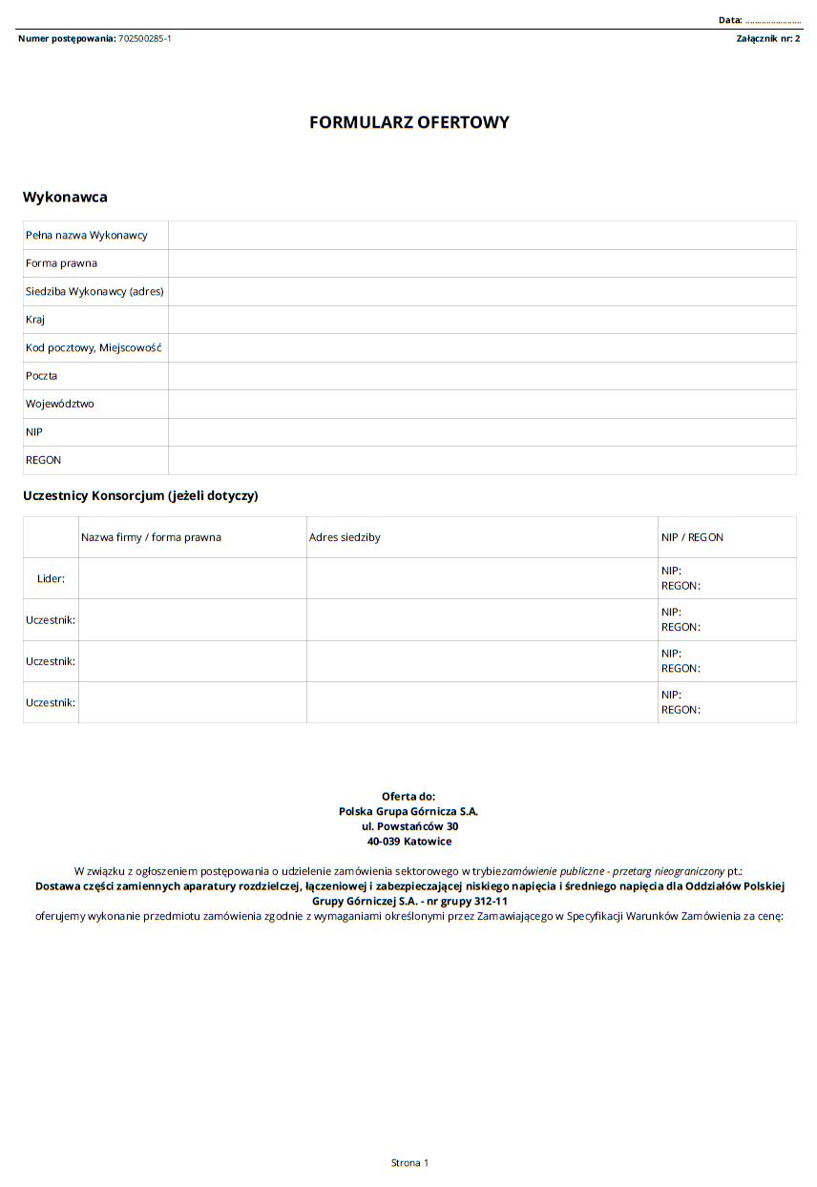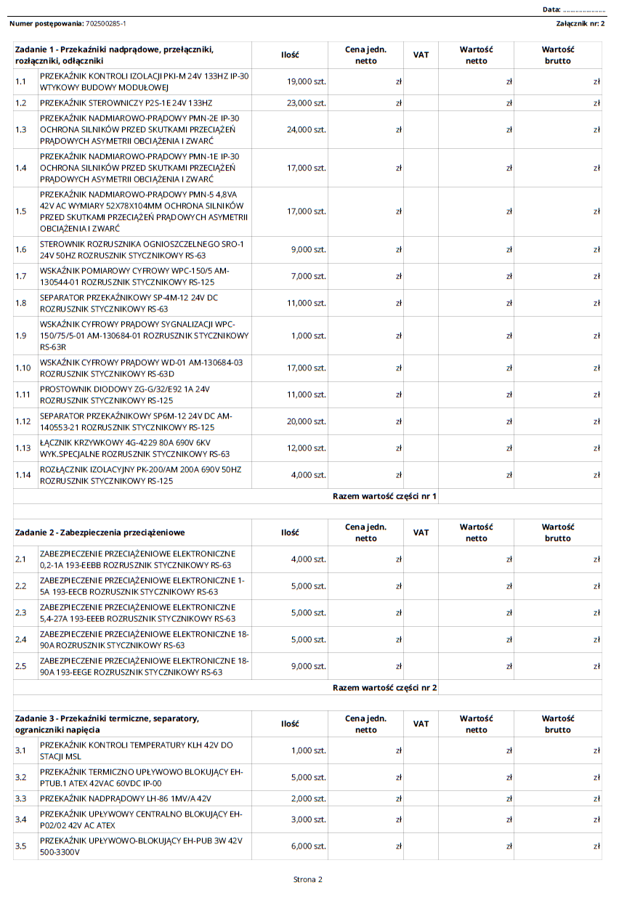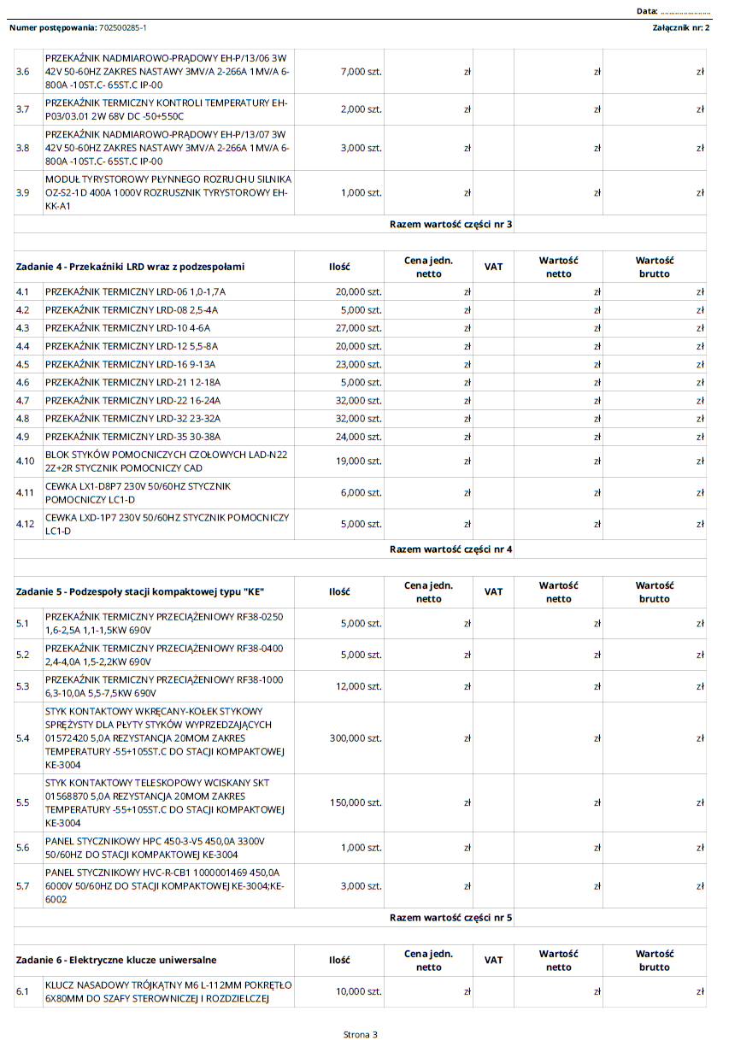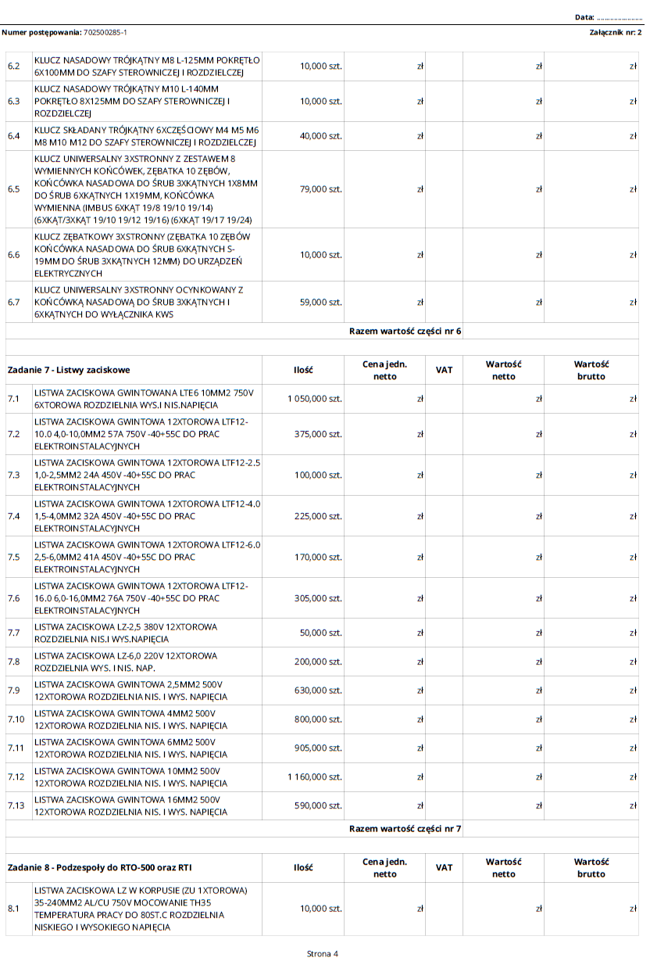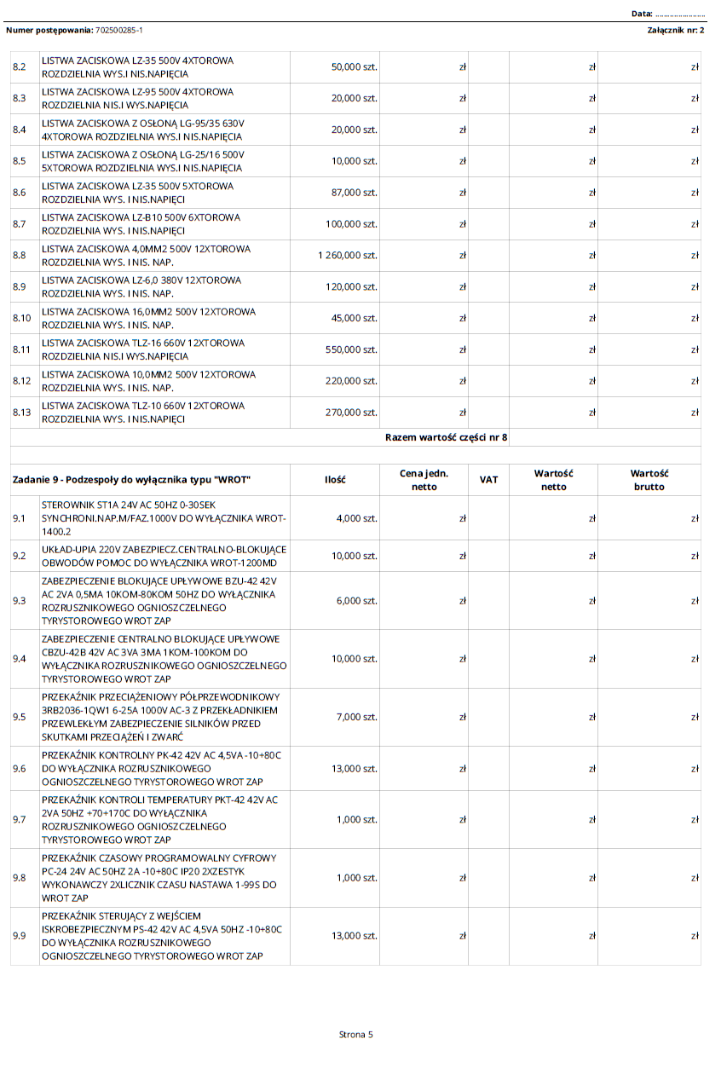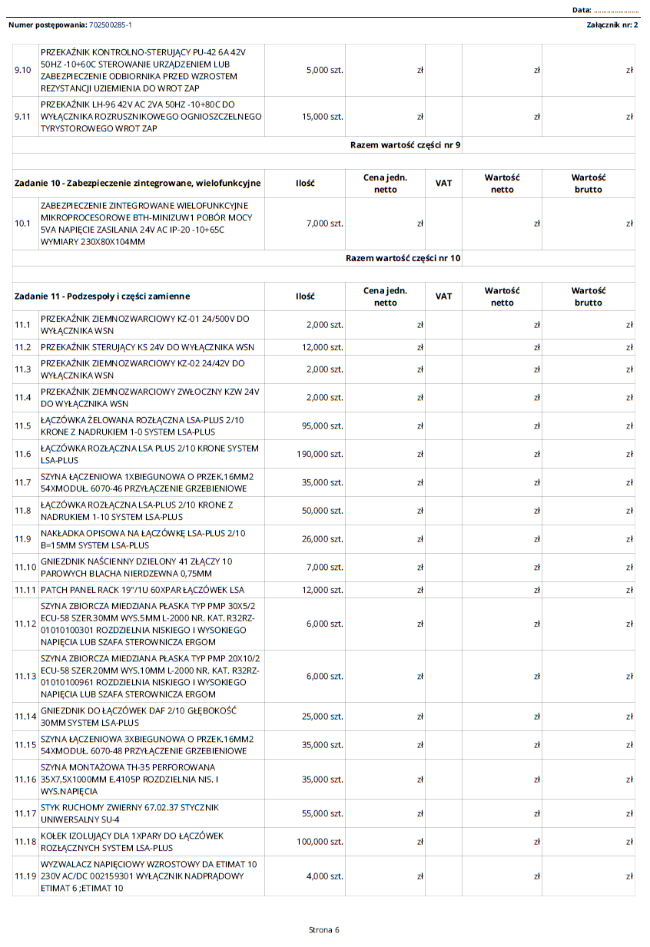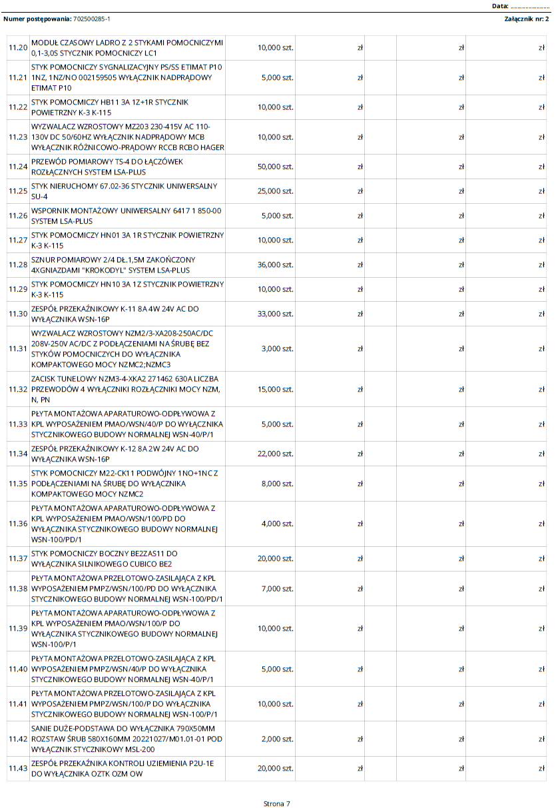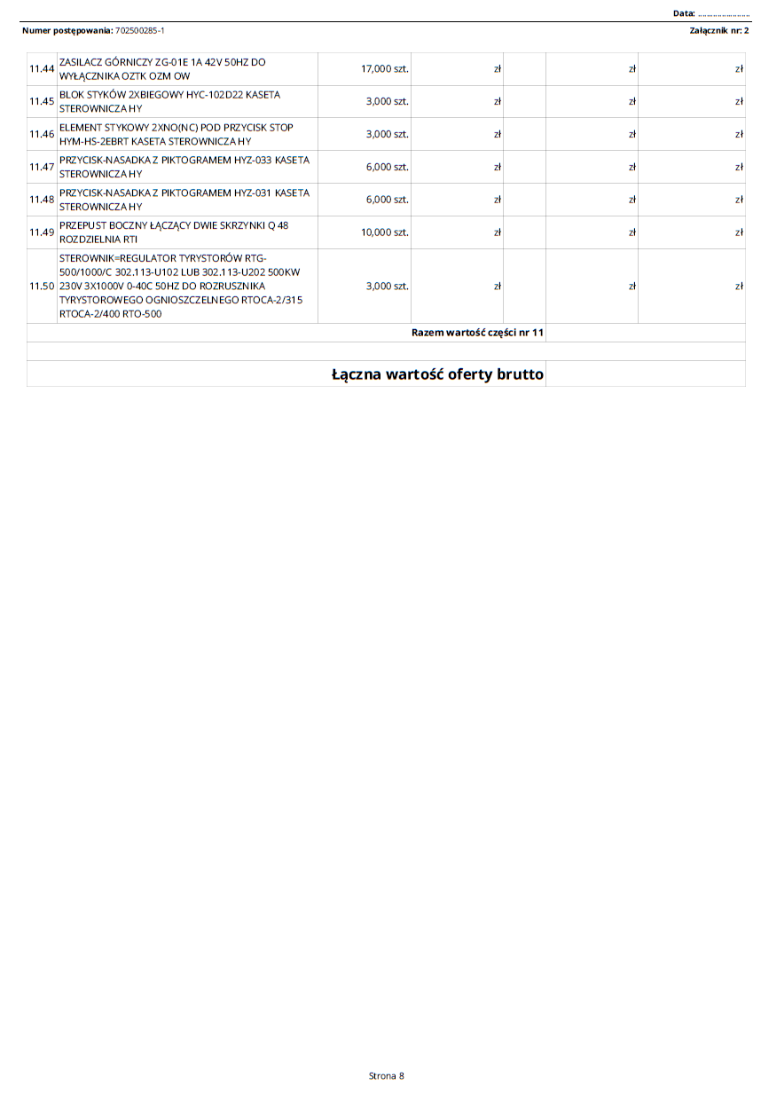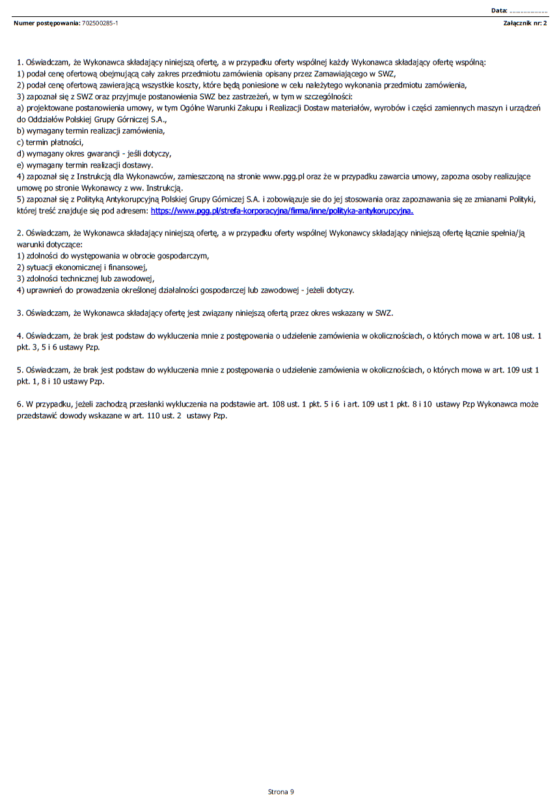

**Załącznik nr 3 do SWZ – po modyfikacji z dn. 27.03.2025 r.**

**WYKAZ PARAMETRÓW TECHNICZNO – UŻYTKOWYCH OFEROWANEGO PRZEDMIOTU ZAMÓWIENIA**

**Załącznik nr 3 do SWZ składa się z trzech części: A, B, C które należy wypełnić**

1. **Parametry techniczno – użytkowe oferowanego przedmiotu zamówienia:**

Nr zadania (części) zamówienia………………………………………………………………………….

|  |  |  |
| --- | --- | --- |
| **Nr zadania / pozycja** | **Parametry wymagane przez Zamawiającego** | **Parametry Oferowane przez Wykonawcę (wpisać odpowiednio TAK/NIE, lub wartość parametru)** |
|
| **1 - Przekaźniki nadprądowe, przełączniki, rozłączniki, odłączniki** | | |
| 1 | PRZEKAŹNIK KONTROLI IZOLACJI PKI-M 24V 133HZ IP-30 WTYKOWY BUDOWY MODUŁOWEJ |  |
| 2 | PRZEKAŹNIK STEROWNICZY P2S-1E 24V 133HZ |  |
| 3 | PRZEKAŹNIK NADMIAROWO-PRĄDOWY PMN-2E IP-30 OCHRONA SILNIKÓW PRZED SKUTKAMI PRZECIĄŻEŃ PRĄDOWYCH ASYMETRII OBCIĄŻENIA I ZWARĆ |  |
| 4 | PRZEKAŹNIK NADMIAROWO-PRĄDOWY PMN-1E IP-30 OCHRONA SILNIKÓW PRZED SKUTKAMI PRZECIĄŻEŃ PRĄDOWYCH ASYMETRII OBCIĄŻENIA I ZWARĆ |  |
| 5 | PRZEKAŹNIK NADMIAROWO-PRĄDOWY PMN-5 4,8VA 42V AC WYMIARY 52X78X104MM OCHRONA SILNIKÓW PRZED SKUTKAMI PRZECIĄŻEŃ PRĄDOWYCH ASYMETRII OBCIĄŻENIA I ZWARĆ |  |
| 6 | STEROWNIK ROZRUSZNIKA OGNIOSZCZELNEGO SRO-1 24V 50HZ ROZRUSZNIK STYCZNIKOWY RS-63 |  |
| 7 | WSKAŹNIK POMIAROWY CYFROWY WPC-150/5 AM-130544-01 ROZRUSZNIK STYCZNIKOWY RS-125 |  |
| 8 | SEPARATOR PRZEKAŹNIKOWY SP-4M-12 24V DC ROZRUSZNIK STYCZNIKOWY RS-63 |  |
| 9 | WSKAŹNIK CYFROWY PRĄDOWY SYGNALIZACJI WPC-150/75/5-01 AM-130684-01 ROZRUSZNIK STYCZNIKOWY RS-63R |  |
| 10 | WSKAŹNIK CYFROWY PRĄDOWY WD-01 AM-130684-03 ROZRUSZNIK STYCZNIKOWY RS-63D |  |
| 11 | PROSTOWNIK DIODOWY ZG-G/32/E92 1A 24V ROZRUSZNIK STYCZNIKOWY RS-125 |  |
| 12 | SEPARATOR PRZEKAŹNIKOWY SP6M-12 24V DC AM-140553-21 ROZRUSZNIK STYCZNIKOWY RS-125 |  |
| 13 | ŁĄCZNIK KRZYWKOWY 4G-4229 80A 690V 6KV WYK.SPECJALNE ROZRUSZNIK STYCZNIKOWY RS-63 |  |
| 14 | ROZŁĄCZNIK IZOLACYJNY PK-200/AM 200A 690V 50HZ ROZRUSZNIK STYCZNIKOWY RS-125 |  |
| **2 - Zabezpieczenia przeciążeniowe** | | |
| 1 | ZABEZPIECZENIE PRZECIĄŻENIOWE ELEKTRONICZNE 0,2-1A 193-EEBB ROZRUSZNIK STYCZNIKOWY RS-63 |  |
| 2 | ZABEZPIECZENIE PRZECIĄŻENIOWE ELEKTRONICZNE 1-5A 193-EECB ROZRUSZNIK STYCZNIKOWY RS-63 |  |
| 3 | ZABEZPIECZENIE PRZECIĄŻENIOWE ELEKTRONICZNE 5,4-27A 193-EEEB ROZRUSZNIK STYCZNIKOWY RS-63 |  |
| 4 | ZABEZPIECZENIE PRZECIĄŻENIOWE ELEKTRONICZNE 18-90A ROZRUSZNIK STYCZNIKOWY RS-63 |  |
| 5 | ZABEZPIECZENIE PRZECIĄŻENIOWE ELEKTRONICZNE 18-90A 193-EEGE ROZRUSZNIK STYCZNIKOWY RS-63 |  |
| **3 - Przekaźniki termiczne, separatory, ograniczniki napięcia** | | |
| 1 | PRZEKAŹNIK KONTROLI TEMPERATURY KLH 42V DO STACJI MSL |  |
| 2 | PRZEKAŹNIK TERMICZNO UPŁYWOWO BLOKUJĄCY EH-PTUB.1 ATEX 42VAC 60VDC IP-00 |  |
| 3 | PRZEKAŹNIK NADPRĄDOWY LH-86 1MV/A 42V |  |
| 4 | PRZEKAŹNIK UPŁYWOWY CENTRALNO BLOKUJĄCY EH-P02/02 42V AC ATEX |  |
| 5 | PRZEKAŹNIK UPŁYWOWO-BLOKUJĄCY EH-PUB 3W 42V 500-3300V |  |
| 6 | PRZEKAŹNIK NADMIAROWO-PRĄDOWY EH-P/13/06 3W 42V 50-60HZ ZAKRES NASTAWY 3MV/A 2-266A 1MV/A 6-800A -10ST.C- 65ST.C IP-00 |  |
| 7 | PRZEKAŹNIK TERMICZNY KONTROLI TEMPERATURY EH-P03/03.01 2W 68V DC -50+550C |  |
| 8 | PRZEKAŹNIK NADMIAROWO-PRĄDOWY EH-P/13/07 3W 42V 50-60HZ ZAKRES NASTAWY 3MV/A 2-266A 1MV/A 6-800A -10ST.C- 65ST.C IP-00 |  |
| 9 | MODUŁ TYRYSTOROWY PŁYNNEGO ROZRUCHU SILNIKA OZ-S2-1D 400A 1000V ROZRUSZNIK TYRYSTOROWY EH-KK-A1 |  |
| **4 - Przekaźniki LRD wraz z podzespołami** | | |
| 1 | PRZEKAŹNIK TERMICZNY LRD-06 1,0-1,7A |  |
| 2 | PRZEKAŹNIK TERMICZNY LRD-08 2,5-4A |  |
| 3 | PRZEKAŹNIK TERMICZNY LRD-10 4-6A |  |
| 4 | PRZEKAŹNIK TERMICZNY LRD-12 5,5-8A |  |
| 5 | PRZEKAŹNIK TERMICZNY LRD-16 9-13A |  |
| 6 | PRZEKAŹNIK TERMICZNY LRD-21 12-18A |  |
| 7 | PRZEKAŹNIK TERMICZNY LRD-22 16-24A |  |
| 8 | PRZEKAŹNIK TERMICZNY LRD-32 23-32A |  |
| 9 | PRZEKAŹNIK TERMICZNY LRD-35 30-38A |  |
| 10 | BLOK STYKÓW POMOCNICZYCH CZOŁOWYCH LAD-N22 2Z+2R STYCZNIK POMOCNICZY CAD |  |
| 11 | CEWKA LX1-D8P7 230V 50/60HZ STYCZNIK POMOCNICZY LC1-D |  |
| 12 | CEWKA LXD-1P7 230V 50/60HZ STYCZNIK POMOCNICZY LC1-D |  |
| **5 - Podzespoły stacji kompaktowej typu "KE"(na pozycje)** | | |
| 1 | PRZEKAŹNIK TERMICZNY PRZECIĄŻENIOWY RF38-0250 1,6-2,5A 1,1-1,5KW 690V |  |
| 2 | PRZEKAŹNIK TERMICZNY PRZECIĄŻENIOWY RF38-0400 2,4-4,0A 1,5-2,2KW 690V |  |
| 3 | PRZEKAŹNIK TERMICZNY PRZECIĄŻENIOWY RF38-1000 6,3-10,0A 5,5-7,5KW 690V |  |
| 4 | STYK KONTAKTOWY WKRĘCANY-KOŁEK STYKOWY SPRĘŻYSTY DLA PŁYTY STYKÓW WYPRZEDZAJĄCYCH 01572420 5,0A REZYSTANCJA 20MOM ZAKRES TEMPERATURY -55+105ST.C DO STACJI KOMPAKTOWEJ KE-3004 |  |
| 5 | STYK KONTAKTOWY TELESKOPOWY WCISKANY SKT 01568870 5,0A REZYSTANCJA 20MOM ZAKRES TEMPERATURY -55+105ST.C DO STACJI KOMPAKTOWEJ KE-3004 |  |
| 6 | PANEL STYCZNIKOWY HPC 450-3-V5 450,0A 3300V 50/60HZ DO STACJI KOMPAKTOWEJ KE-3004 |  |
| 7 | PANEL STYCZNIKOWY HVC-R-CB1 1000001469 450,0A 6000V 50/60HZ DO STACJI KOMPAKTOWEJ KE-3004;KE-6002 |  |
| **6 - Elektryczne klucze uniwersalne** | | |
| 1 | KLUCZ NASADOWY TRÓJKĄTNY M6 L-112MM POKRĘTŁO 6X80MM DO SZAFY STEROWNICZEJ I ROZDZIELCZEJ |  |
| 2 | KLUCZ NASADOWY TRÓJKĄTNY M8 L-125MM POKRĘTŁO 6X100MM DO SZAFY STEROWNICZEJ I ROZDZIELCZEJ |  |
| 3 | KLUCZ NASADOWY TRÓJKĄTNY M10 L-140MM POKRĘTŁO 8X125MM DO SZAFY STEROWNICZEJ I ROZDZIELCZEJ |  |
| 4 | KLUCZ SKŁADANY TRÓJKĄTNY 6XCZĘŚCIOWY M4 M5 M6 M8 M10 M12 DO SZAFY STEROWNICZEJ I ROZDZIELCZEJ |  |
| 5 | KLUCZ UNIWERSALNY 3XSTRONNY Z ZESTAWEM 8 WYMIENNYCH KOŃCÓWEK, ZĘBATKA 10 ZĘBÓW, KOŃCÓWKA NASADOWA DO ŚRUB 3XKĄTNYCH 1X8MM DO ŚRUB 6XKĄTNYCH 1X19MM, KOŃCÓWKA WYMIENNA (IMBUS 6XKĄT 19/8 19/10 19/14) (6XKĄT/3XKĄT 19/10 19/12 19/16) (6XKĄT 19/17 19/24) |  |
| 6 | KLUCZ ZĘBATKOWY 3XSTRONNY (ZĘBATKA 10 ZĘBÓW KOŃCÓWKA NASADOWA DO ŚRUB 6XKĄTNYCH S-19MM DO ŚRUB 3XKĄTNYCH 12MM) DO URZĄDZEŃ ELEKTRYCZNYCH |  |
| 7 | KLUCZ UNIWERSALNY 3XSTRONNY OCYNKOWANY Z KOŃCÓWKĄ NASADOWĄ DO ŚRUB 3XKĄTNYCH I 6XKĄTNYCH DO WYŁĄCZNIKA KWS |  |
| **7 - Listwy zaciskowe** | | |
| 1 | LISTWA ZACISKOWA GWINTOWANA LTE6 10MM2 750V 6XTOROWA ROZDZIELNIA WYS.I NIS.NAPIĘCIA |  |
| 2 | LISTWA ZACISKOWA GWINTOWA 12XTOROWA LTF12-10.0 4,0-10,0MM2 57A 750V -40+55C DO PRAC ELEKTROINSTALACYJNYCH |  |
| 3 | LISTWA ZACISKOWA GWINTOWA 12XTOROWA LTF12-2.5 1,0-2,5MM2 24A 450V -40+55C DO PRAC ELEKTROINSTALACYJNYCH |  |
| 4 | LISTWA ZACISKOWA GWINTOWA 12XTOROWA LTF12-4.0 1,5-4,0MM2 32A 450V -40+55C DO PRAC ELEKTROINSTALACYJNYCH |  |
| 5 | LISTWA ZACISKOWA GWINTOWA 12XTOROWA LTF12-6.0 2,5-6,0MM2 41A 450V -40+55C DO PRAC ELEKTROINSTALACYJNYCH |  |
| 6 | LISTWA ZACISKOWA GWINTOWA 12XTOROWA LTF12-16.0 6,0-16,0MM2 76A 750V -40+55C DO PRAC ELEKTROINSTALACYJNYCH |  |
| 7 | LISTWA ZACISKOWA LZ-2,5 380V 12XTOROWA ROZDZIELNIA NIS.I WYS.NAPIĘCIA |  |
| 8 | LISTWA ZACISKOWA LZ-6,0 220V 12XTOROWA ROZDZIELNIA WYS. I NIS. NAP. |  |
| 9 | LISTWA ZACISKOWA GWINTOWA 2,5MM2 500V 12XTOROWA ROZDZIELNIA NIS. I WYS. NAPIĘCIA |  |
| 10 | LISTWA ZACISKOWA GWINTOWA 4MM2 500V 12XTOROWA ROZDZIELNIA NIS. I WYS. NAPIĘCIA |  |
| 11 | LISTWA ZACISKOWA GWINTOWA 6MM2 500V 12XTOROWA ROZDZIELNIA NIS. I WYS. NAPIĘCIA |  |
| 12 | LISTWA ZACISKOWA GWINTOWA 10MM2 500V 12XTOROWA ROZDZIELNIA NIS. I WYS. NAPIĘCIA |  |
| 13 | LISTWA ZACISKOWA GWINTOWA 16MM2 500V 12XTOROWA ROZDZIELNIA NIS. I WYS. NAPIĘCIA |  |
| **8 - Podzespoły do RTO-500 oraz RTI** | | |
| 1 | LISTWA ZACISKOWA LZ W KORPUSIE (ZU 1XTOROWA) 35-240MM2 AL/CU 750V MOCOWANIE TH35 TEMPERATURA PRACY DO 80ST.C ROZDZIELNIA NISKIEGO I WYSOKIEGO NAPIĘCIA |  |
| 2 | LISTWA ZACISKOWA LZ-35 500V 4XTOROWA ROZDZIELNIA WYS.I NIS.NAPIĘCIA |  |
| 3 | LISTWA ZACISKOWA LZ-95 500V 4XTOROWA ROZDZIELNIA NIS.I WYS.NAPIĘCIA |  |
| 4 | LISTWA ZACISKOWA Z OSŁONĄ LG-95/35 630V 4XTOROWA ROZDZIELNIA WYS.I NIS.NAPIĘCIA |  |
| 5 | LISTWA ZACISKOWA Z OSŁONĄ LG-25/16 500V 5XTOROWA ROZDZIELNIA WYS.I NIS.NAPIĘCIA |  |
| 6 | LISTWA ZACISKOWA LZ-35 500V 5XTOROWA ROZDZIELNIA WYS. I NIS.NAPIĘCI |  |
| 7 | LISTWA ZACISKOWA LZ-B10 500V 6XTOROWA ROZDZIELNIA WYS. I NIS.NAPIĘCI |  |
| 8 | LISTWA ZACISKOWA 4,0MM2 500V 12XTOROWA ROZDZIELNIA WYS. I NIS. NAP. |  |
| 9 | LISTWA ZACISKOWA LZ-6,0 380V 12XTOROWA ROZDZIELNIA WYS. I NIS. NAP. |  |
| 10 | LISTWA ZACISKOWA 16,0MM2 500V 12XTOROWA ROZDZIELNIA WYS. I NIS. NAP. |  |
| 11 | LISTWA ZACISKOWA TLZ-16 660V 12XTOROWA ROZDZIELNIA NIS.I WYS.NAPIĘCIA |  |
| 12 | LISTWA ZACISKOWA 10,0MM2 500V 12XTOROWA ROZDZIELNIA WYS. I NIS. NAP. |  |
| 13 | LISTWA ZACISKOWA TLZ-10 660V 12XTOROWA ROZDZIELNIA WYS. I NIS.NAPIĘCI |  |
| **9 - Podzespoły do wyłącznika typu "WROT"** | | |
| 1 | STEROWNIK ST1A 24V AC 50HZ 0-30SEK SYNCHRONI.NAP.M/FAZ.1000V DO WYŁĄCZNIKA WROT-1400.2 |  |
| 2 | UKŁAD-UPIA 220V ZABEZPIECZ.CENTRALNO-BLOKUJĄCE OBWODÓW POMOC DO WYŁĄCZNIKA WROT-1200MD |  |
| 3 | ZABEZPIECZENIE BLOKUJĄCE UPŁYWOWE BZU-42 42V AC 2VA 0,5MA 10KOM-80KOM 50HZ DO WYŁĄCZNIKA ROZRUSZNIKOWEGO OGNIOSZCZELNEGO TYRYSTOROWEGO WROT ZAP |  |
| 4 | ZABEZPIECZENIE CENTRALNO BLOKUJĄCE UPŁYWOWE CBZU-42B 42V AC 3VA 3MA 1KOM-100KOM DO WYŁĄCZNIKA ROZRUSZNIKOWEGO OGNIOSZCZELNEGO TYRYSTOROWEGO WROT ZAP |  |
| 5 | PRZEKAŹNIK PRZECIĄŻENIOWY PÓŁPRZEWODNIKOWY 3RB2036-1QW1 6-25A 1000V AC-3 Z PRZEKŁADNIKIEM PRZEWLEKŁYM ZABEZPIECZENIE SILNIKÓW PRZED SKUTKAMI PRZECIĄŻEŃ I ZWARĆ |  |
| 6 | PRZEKAŹNIK KONTROLNY PK-42 42V AC 4,5VA -10+80C DO WYŁĄCZNIKA ROZRUSZNIKOWEGO OGNIOSZCZELNEGO TYRYSTOROWEGO WROT ZAP |  |
| 7 | PRZEKAŹNIK KONTROLI TEMPERATURY PKT-42 42V AC 2VA 50HZ +70+170C DO WYŁĄCZNIKA ROZRUSZNIKOWEGO OGNIOSZCZELNEGO TYRYSTOROWEGO WROT ZAP |  |
| 8 | PRZEKAŹNIK CZASOWY PROGRAMOWALNY CYFROWY PC-24 24V AC 50HZ 2A -10+80C IP20 2XZESTYK WYKONAWCZY 2XLICZNIK CZASU NASTAWA 1-99S DO WROT ZAP |  |
| 9 | PRZEKAŹNIK STERUJĄCY Z WEJŚCIEM ISKROBEZPIECZNYM PS-42 42V AC 4,5VA 50HZ -10+80C DO WYŁĄCZNIKA ROZRUSZNIKOWEGO OGNIOSZCZELNEGO TYRYSTOROWEGO WROT ZAP |  |
| 10 | PRZEKAŹNIK KONTROLNO-STERUJĄCY PU-42 6A 42V 50HZ -10+60C STEROWANIE URZĄDZENIEM LUB ZABEZPIECZENIE ODBIORNIKA PRZED WZROSTEM REZYSTANCJI UZIEMIENIA DO WROT ZAP |  |
| 11 | PRZEKAŹNIK LH-96 42V AC 2VA 50HZ -10+80C DO WYŁĄCZNIKA ROZRUSZNIKOWEGO OGNIOSZCZELNEGO TYRYSTOROWEGO WROT ZAP |  |
| **10 - Zabezpieczenie zintegrowane, wielofunkcyjne** | | |
| 1 | ZABEZPIECZENIE ZINTEGROWANE WIELOFUNKCYJNE MIKROPROCESOROWE BTH-MINIZUW1 POBÓR MOCY 5VA NAPIĘCIE ZASILANIA 24V AC IP-20 -10+65C WYMIARY 230X80X104MM |  |
| **11 - Podzespoły i części zamienne (na pozycje)** | | |
| 1 | PRZEKAŹNIK ZIEMNOZWARCIOWY KZ-01 24/500V DO WYŁĄCZNIKA WSN |  |
| 2 | PRZEKAŹNIK STERUJĄCY KS 24V DO WYŁĄCZNIKA WSN |  |
| 3 | PRZEKAŹNIK ZIEMNOZWARCIOWY KZ-02 24/42V DO WYŁĄCZNIKA WSN |  |
| 4 | PRZEKAŹNIK ZIEMNOZWARCIOWY ZWŁOCZNY KZW 24V DO WYŁĄCZNIKA WSN |  |
| 5 | ŁĄCZÓWKA ŻELOWANA ROZŁĄCZNA LSA-PLUS 2/10 KRONE Z NADRUKIEM 1-0 SYSTEM LSA-PLUS |  |
| 6 | ŁĄCZÓWKA ROZŁĄCZNA LSA PLUS 2/10 KRONE SYSTEM LSA-PLUS |  |
| 7 | SZYNA ŁĄCZENIOWA 1XBIEGUNOWA O PRZEK.16MM2 54XMODUŁ. 6070-46 PRZYŁĄCZENIE GRZEBIENIOWE |  |
| 8 | ŁĄCZÓWKA ROZŁĄCZNA LSA-PLUS 2/10 KRONE Z NADRUKIEM 1-10 SYSTEM LSA-PLUS |  |
| 9 | NAKŁADKA OPISOWA NA ŁĄCZÓWKĘ LSA-PLUS 2/10 B=15MM SYSTEM LSA-PLUS |  |
| 10 | GNIEZDNIK NAŚCIENNY DZIELONY 41 ZŁĄCZY 10 PAROWYCH BLACHA NIERDZEWNA 0,75MM |  |
| 11 | PATCH PANEL RACK 19"/1U 60XPAR ŁĄCZÓWEK LSA |  |
| 12 | SZYNA ZBIORCZA MIEDZIANA PŁASKA TYP PMP 30X5/2 ECU-58 SZER.30MM WYS.5MM L-2000 NR. KAT. R32RZ-01010100301 ROZDZIELNIA NISKIEGO I WYSOKIEGO NAPIĘCIA LUB SZAFA STEROWNICZA ERGOM |  |
| 13 | SZYNA ZBIORCZA MIEDZIANA PŁASKA TYP PMP 20X10/2 ECU-58 SZER.20MM WYS.10MM L-2000 NR. KAT. R32RZ-01010100961 ROZDZIELNIA NISKIEGO I WYSOKIEGO NAPIĘCIA LUB SZAFA STEROWNICZA ERGOM |  |
| 14 | GNIEZDNIK DO ŁĄCZÓWEK DAF 2/10 GŁĘBOKOŚĆ 30MM SYSTEM LSA-PLUS |  |
| 15 | SZYNA ŁĄCZENIOWA 3XBIEGUNOWA O PRZEK.16MM2 54XMODUŁ. 6070-48 PRZYŁĄCZENIE GRZEBIENIOWE |  |
| 16 | SZYNA MONTAŻOWA TH-35 PERFOROWANA 35X7,5X1000MM E.4105P ROZDZIELNIA NIS. I WYS.NAPIĘCIA |  |
| 17 | STYK RUCHOMY ZWIERNY 67.02.37 STYCZNIK UNIWERSALNY SU-4 |  |
| 18 | KOŁEK IZOLUJĄCY DLA 1XPARY DO ŁĄCZÓWEK ROZŁĄCZNYCH SYSTEM LSA-PLUS |  |
| 19 | WYZWALACZ NAPIĘCIOWY WZROSTOWY DA ETIMAT 10 230V AC/DC 002159301 WYŁĄCZNIK NADPRĄDOWY ETIMAT 6 ;ETIMAT 10 |  |
| 20 | MODUŁ CZASOWY LADRO Z 2 STYKAMI POMOCNICZYMI 0,1-3,0S STYCZNIK POMOCNICZY LC1 |  |
| 21 | STYK POMOCNICZY SYGNALIZACYJNY PS/SS ETIMAT P10 1NZ, 1NZ/NO 002159505 WYŁĄCZNIK NADPRĄDOWY ETIMAT P10 |  |
| 22 | STYK POMOCMICZY HB11 3A 1Z+1R STYCZNIK POWIETRZNY K-3 K-115 |  |
| 23 | WYZWALACZ WZROSTOWY MZ203 230-415V AC 110-130V DC 50/60HZ WYŁĄCZNIK NADPRĄDOWY MCB WYŁĄCZNIK RÓŻNICOWO-PRĄDOWY RCCB RCBO HAGER |  |
| 24 | PRZEWÓD POMIAROWY TS-4 DO ŁĄCZÓWEK ROZŁĄCZNYCH SYSTEM LSA-PLUS |  |
| 25 | STYK NIERUCHOMY 67.02-36 STYCZNIK UNIWERSALNY SU-4 |  |
| 26 | WSPORNIK MONTAŻOWY UNIWERSALNY 6417 1 850-00 SYSTEM LSA-PLUS |  |
| 27 | STYK POMOCMICZY HN01 3A 1R STYCZNIK POWIETRZNY K-3 K-115 |  |
| 28 | SZNUR POMIAROWY 2/4 DŁ.1,5M ZAKOŃCZONY 4XGNIAZDAMI "KROKODYL" SYSTEM LSA-PLUS |  |
| 29 | STYK POMOCMICZY HN10 3A 1Z STYCZNIK POWIETRZNY K-3 K-115 |  |
| 30 | ZESPÓŁ PRZEKAŹNIKOWY K-11 8A 4W 24V AC DO WYŁĄCZNIKA WSN-16P |  |
| 31 | WYZWALACZ WZROSTOWY NZM2/3-XA208-250AC/DC 208V-250V AC/DC Z PODŁĄCZENIAMI NA ŚRUBĘ BEZ STYKÓW POMOCNICZYCH DO WYŁĄCZNIKA KOMPAKTOWEGO MOCY NZMC2;NZMC3 |  |
| 32 | ZACISK TUNELOWY NZM3-4-XKA2 271462 630A LICZBA PRZEWODÓW 4 WYŁĄCZNIKI ROZŁĄCZNIKI MOCY NZM, N, PN |  |
| 33 | PŁYTA MONTAŻOWA APARATUROWO-ODPŁYWOWA Z KPL WYPOSAŻENIEM PMAO/WSN/40/P DO WYŁĄCZNIKA STYCZNIKOWEGO BUDOWY NORMALNEJ WSN-40/P/1 |  |
| 34 | ZESPÓŁ PRZEKAŹNIKOWY K-12 8A 2W 24V AC DO WYŁĄCZNIKA WSN-16P |  |
| 35 | STYK POMOCNICZY M22-CK11 PODWÓJNY 1NO+1NC Z PODŁĄCZENIAMI NA ŚRUBĘ DO WYŁĄCZNIKA KOMPAKTOWEGO MOCY NZMC2 |  |
| 36 | PŁYTA MONTAŻOWA APARATUROWO-ODPŁYWOWA Z KPL WYPOSAŻENIEM PMAO/WSN/100/PD DO WYŁĄCZNIKA STYCZNIKOWEGO BUDOWY NORMALNEJ WSN-100/PD/1 |  |
| 37 | STYK POMOCNICZY BOCZNY BE2ZAS11 DO WYŁĄCZNIKA SILNIKOWEGO CUBICO BE2 |  |
| 38 | PŁYTA MONTAŻOWA PRZELOTOWO-ZASILAJĄCA Z KPL WYPOSAŻENIEM PMPZ/WSN/100/PD DO WYŁĄCZNIKA STYCZNIKOWEGO BUDOWY NORMALNEJ WSN-100/PD/1 |  |
| 39 | PŁYTA MONTAŻOWA APARATUROWO-ODPŁYWOWA Z KPL WYPOSAŻENIEM PMAO/WSN/100/P DO WYŁĄCZNIKA STYCZNIKOWEGO BUDOWY NORMALNEJ WSN-100/P/1 |  |
| 40 | PŁYTA MONTAŻOWA PRZELOTOWO-ZASILAJĄCA Z KPL WYPOSAŻENIEM PMPZ/WSN/40/P DO WYŁĄCZNIKA STYCZNIKOWEGO BUDOWY NORMALNEJ WSN-40/P/1 |  |
| 41 | PŁYTA MONTAŻOWA PRZELOTOWO-ZASILAJĄCA Z KPL WYPOSAŻENIEM PMPZ/WSN/100/P DO WYŁĄCZNIKA STYCZNIKOWEGO BUDOWY NORMALNEJ WSN-100/P/1 |  |
| 42 | SANIE DUŻE-PODSTAWA DO WYŁĄCZNIKA 790X50MM ROZSTAW ŚRUB 580X160MM 20221027/M01.01-01 POD WYŁĄCZNIK STYCZNIKOWY MSL-200 |  |
| 43 | ZESPÓŁ PRZEKAŹNIKA KONTROLI UZIEMIENIA P2U-1E DO WYŁĄCZNIKA OZTK OZM OW |  |
| 44 | ZASILACZ GÓRNICZY ZG-01E 1A 42V 50HZ DO WYŁĄCZNIKA OZTK OZM OW |  |
| 45 | BLOK STYKÓW 2XBIEGOWY HYC-102D22 KASETA STEROWNICZA HY |  |
| 46 | ELEMENT STYKOWY 2XNO(NC) POD PRZYCISK STOP HYM-HS-2EBRT KASETA STEROWNICZA HY |  |
| 47 | PRZYCISK-NASADKA Z PIKTOGRAMEM HYZ-033 KASETA STEROWNICZA HY |  |
| 48 | PRZYCISK-NASADKA Z PIKTOGRAMEM HYZ-031 KASETA STEROWNICZA HY |  |
| 49 | PRZEPUST BOCZNY ŁĄCZĄCY DWIE SKRZYNKI Q 48 ROZDZIELNIA RTI |  |
| 50 | STEROWNIK=REGULATOR TYRYSTORÓW RTG-500/1000/C 302.113-U102 LUB 302.113-U202 500KW 230V 3X1000V 0-40C 50HZ DO ROZRUSZNIKA TYRYSTOROWEGO OGNIOSZCZELNEGO RTOCA-2/315 RTOCA-2/400  RTO-500 |  |

1. **Załączone do oferty przedmiotowe środki dowodowe potwierdzające spełnianie przez oferowane dostawy wymagań określonych przez Zamawiającego**

***Dla oryginalnych części zamiennych***

1. **Oświadczenie Wykonawcy**, że oferowane urządzenia są nowymi, oryginalnymi częściami zamiennymi Producenta - zgodnie ze wzorem **Załącznika Nr 1a** do SWZ

* Zadanie nr …………poz./…………strona oferty/nazwa pliku……………………*)

1. **Oświadczenie Producenta** że oferowane urządzenia są nowymi, oryginalnymi częściami zamiennymi produkowanymi przez Właściciela dokumentacji - zgodnie ze wzorem **Załącznika Nr 1b** do SWZ

* zadanie nr …………poz./…………strona oferty/nazwa pliku……………………*)

1. **Oświadczenie Producenta** oferowanych urządzeń o zapewnieniu dostaw oferowanych urządzeń w okresie nie krótszym niż okres trwania umowy - zgodnie ze wzorem **Załącznika Nr 1i** do SWZ

* zadanie nr …………poz./…………strona oferty/nazwa pliku……………………*)

***Dla części zamiennych będących podzespołem budowy przeciwwybuchowej (dla zadania nr …………………………………………………………………..) dokumenty potwierdzające wymagania określone w ust. II. pkt 3 ppkt 2 Załącznika nr 1 do SWZ***

1. **Certyfikat** badania typu WE/UE na zgodność z Dyrektywą 2014/34/UE (ATEX) wydany przez jednostkę notyfikowaną określający możliwość zabudowy urządzenia w przestrzeniach zagrożonych wybuchem

nr certyfikatu ………………………………….……

data wystawienia …………………………………….

data obowiązywania …………………………………

* zadanie nr …………poz./…………strona oferty/nazwa pliku………………………*)

1. Wzór Świadectwa zgodności

* zadanie nr …………poz./…………strona oferty/nazwa pliku………………………*)

1. Wzór Deklaracji zgodności UE

* zadanie nr …………poz./…………strona oferty/nazwa pliku………………………*)

1. Orzeczenie lub Opinia Atestacyjna wydana przez KDB Barbara

* zadanie nr …………poz./…………strona oferty/nazwa pliku………………………*)

***Dla katalogowych części zamiennych objętych systemem zgodności***

1. **Oświadczenie Wykonawcy**, że oferowane urządzenia są nowymi, katalogowymi częściami zamiennymi Producenta - zgodnie ze wzorem **Załącznika Nr 1d** do SWZ

* zadanie nr …………poz./…………strona oferty/nazwa pliku……………………….*)

1. **Oświadczenie Producenta** oferowanych urządzeń katalogowych o zapewnieniu dostaw w okresie nie krótszym niż okres trwania umowy - zgodnie ze wzorem **Załącznika Nr 1i** do SWZ

* zadanie nr …………poz./…………strona oferty/nazwa pliku……………………….*)

1. Wzór **Deklaracji zgodności**

* zadanie nr …………poz./…………strona oferty/nazwa pliku……………………….*)

**lub**

**Oświadczenie producenta wyrobu**, że przed dostawą wyrobu nie wystawia dokumentu „Wzór Deklaracji zgodności”

* zadanie nr …………poz./…………strona oferty/nazwa pliku……………………….*)

Oświadczenie Wykonawcy, że dostarczona wraz z dostawą „Deklaracja zgodności” będzie potwierdzać wymagania zawarte w specyfikacji

* zadanie nr …………poz./…………strona oferty/nazwa pliku……………………….*)

***Dla części zamiennych nie objętych systemem oceny zgodności (dla zadania nr…………………………………………………………………………………………………..)***

1. Deklaracja zgodności wystawiona przez dostawcę, zgodnie z PN-EN ISO/IEC 17050-1

* zadanie nr …………poz./…………strona oferty/nazwa pliku……………………….*)

***Dla oferowanych wyrobów tożsamych***

1. Oświadczenie Producenta, dotyczące oferowanych wyrobów tożsamych - zgodnie ze wzorem

**Załącznika Nr 1g lub 1h** (w zależności którego dotyczy) do SWZ

* zadanie nr …………poz./…………strona oferty/nazwa pliku……………………….*)

1. Oświadczenie Wykonawcy, że wraz z dostawą wyrobu dostarczy uzupełnienie do DTR/Instrukcji użytkowania

* zadanie nr …………poz./…………strona oferty/nazwa pliku……………………….*)

1. Karta katalogowa lub Instrukcja obsługi lub DTR oferowanego wyrobu lub urządzenia w którym przedmiot zamówienia ma zastosowanie, a dla których kart katalogowych się nie wydaje

* zadanie nr …………poz./…………strona oferty/nazwa pliku……………………….*)

***\*) Jeżeli to konieczne wypełnić oddzielnie dla każdego zadania* Oświadczenia**

1. **Oświadczenia.**

**Oświadczenie dotyczące przedmiotu oferty**

| **Zadanie/pozycja** | **Nazwa handlowa (jeżeli dotyczy)** | **Producent (nazwa i adres)** |
| --- | --- | --- |
|  |  |  |
|  |  |  |

**Oświadczam**, że oferowany towar jest fabrycznie nowy, wolny od wad prawnych i fizycznych i nie narusza praw majątkowych i niemajątkowych, znaków handlowych, patentów praw autorskich osób trzecich oraz jest zgodny ze złożoną ofertą przetargową. W przypadku wystąpienia przez osobę trzecią z jakimkolwiek roszczeniem przeciwko Zamawiającemu wynikającym z naruszenia praw autorskich, praw własności przemysłowej lub know-how przez przedmiot zamówienia zobowiązuję się przystąpić do sprawy niezwłocznie po zawiadomieniu przez Zamawiającego, a także ponieść wszystkie koszty z tym związane, wliczając w to koszty zapłacone przez Zamawiającego na rzecz osób trzecich, których prawa zostały naruszone.

**Oświadczam**, że oferowany towar spełnia wymagania prawa polskiego i Unii Europejskiej   
w zakresie wprowadzenia na rynek i do użytku w podziemnych wyrobiskach zakładów górniczych w warunkach istniejących zagrożeń.

**Oświadczam**, że przedmiot zamówienia dostarczony będzie w opakowaniu jednorazowym nie podlegającym zwrotowi.*)

lub

**oświadczam**, że przedmiot zamówienia dostarczony będzie w opakowaniu zwrotnym tj.:

…………………………………………………………………………………………………

(*jeżeli dotyczy Wypełnia Wykonawca* *określając rodzaj opakowania)*

*\*)W przypadku braku informacji o rodzaju opakowania Zamawiający traktował będzie opakowanie jako opakowanie jednorazowe nie podlegające zwrotowi.*

**Oświadczam,** że informacje znajdujące się w pliku ………….…………………..………

*(nazwa pliku dołączonego do oferty)*

stanowią informacje będące **tajemnicą przedsiębiorstwa** w rozumieniu przepisów Ustawy z dnia 16 kwietnia 1993 roku o zwalczaniu nieuczciwej konkurencji, tj. spełniają **łącznie** trzy warunki:

1. informacja ma charakter ……………….. (techniczny, technologiczny, organizacyjny przedsiębiorstwa lub posiada wartość gospodarczą),
2. nie została ujawniona do wiadomości publicznej,
3. podjęto w stosunku do niej niezbędne działania w celu zachowania poufności.

Faktyczne okoliczności potwierdzające zasadność objęcia informacji tajemnicą przedsiębiorstwa:

Ad. 1 ………………………………………………………………………………………….…

Ad. 2 ….…………………………………………………………………………………………

Ad. 3 ……………………………………………………………………………………….……

**Oświadczam, że** kwalifikujemy się do kategorii (odpowiednio zaznaczyć):

🞎 - mikroprzedsiębiorstwo

🞎 - małe przedsiębiorstwo

🞎 - średnie przedsiębiorstwo

🞎 - duże przedsiębiorstwo

🞎 - jednoosobowa działalność gospodarcza

🞎 - inny rodzaj

**Oświadczam,** że wyrób oferowany jako równoważny spełnia wymagania określone przez Zamawiającego w **Załączniku Nr 1** do SWZ – dotyczy/ nie dotyczy (niewłaściwe skreślić)*.*